国环评证甲字第2608号

建设项目环境影响报告表
（公示稿）

项目名称： | 安阳滑县长青35MW生物质发电110kV送出工程
建设单位(盖章)： | 国网河南省电力公司安阳供电公司

湖北君邦环境技术有限责任公司
编制日期：二〇一九年五月

目 录

一、 建设项目基本情况 1
二、 项目所在地自然环境简况 11
三、 适用标准及环境保护目标 13
四、 环境质量状况 17
五、 建设项目工程分析 20
六、 项目主要污染物产生及预计排放情况 22
七、 环境影响分析 23
八、 建设项目拟采取的防治措施及预期治理效果 29
九、 结论 33

建设项目基本情况
项目名称 | 安阳滑县长青35MW生物质发电110kV送出工程
建设单位 | 国网河南省电力公司安阳供电公司
法人代表 | 杜利民 |  | 联系人 |  | 韩光
通讯地址 | 河南省安阳市文源街与中州路交叉口向西90米路南
联系电话 | 0372-3903645 |  | 邮政编码 |  | 455000
建设地点 | 河南省滑县
立项审批部门 | / |  | 批准文号 |  | /
建设性质 | 新建√ 改扩建 技改
行业类别及代码 | 电力供应，D4420
占地面积  （m²） | 400（塔基永久占地） |  | 绿化面积  （m²） |  |  | /
总投资  （万元） | 972 | 环保投资  （万元） | 20 | 环保投资占总投资比例 |  | 2.05%
预期投产时间 |  |  | 2020年
工程内容及规模：
1.工程背景及建设必要性
滑县南部地区负荷发展迅速，2017年，滑县南部地区110kV老店变容量（31.5+40）MVA，最大负荷67MW，容载比1.07；110kV万古变容量（31.5+50）MVA，最大负荷62MW，容载比1.31；110kV留固变容量2×31.5MVA，最大负荷59MW，容载比1.07，远低于导则要求。
滑县长青生物质电厂位于河南省安阳市滑县上官镇专业园区内，装机容量35MW，计划2020年3月投运。电厂内建设1组发电机组和1台升压变压器。发电机组容量为35MW，额定电压10.5kV。变压器容量为45MVA，额定电压10.5/115kV。采用发电机－变压器－线路组单元接线方式，经1回110kV出线接至系统变电站。 该电厂以滑县当地农林废弃物等为燃料进行热电联产，可以促进可再生能源的开发利用，减少资源浪费，改善当地环境状况。
因此，为及时送出滑县长青生物质35MW电厂所发电力，加强当地电网电力供应，国网河南省电力公司安阳供电公司拟建设安阳滑县长青35MW生物质发电110kV送出工程。
2.工程进展及环评工作过程
安阳优创电力设计院有限责任公司于2018年12月完成了《安阳滑县长青35MW生物质发电110kV送出工程可行性研究报告》。
根据《关于修改<建设项目环境影响评价分类管理名录>部分内容的决定》（生态环境部部令第1号，2018年4月28日）中要求，本工程应编制环境影响报告表。
根据《中华人民共和国环境保护法》第十六条、第十七条、第十九条和《中华人民共和国环境影响评价法》等法律、法规的要求，国网河南省电力公司安阳供电公司于2019年1月3日委托湖北君邦环境技术有限责任公司承担其“安阳滑县长青35MW生物质发电110kV送出工程”的环境影响评价工作，并编制环境影响报告表。
我单位工作人员在现场踏勘、调查和现状监测的基础上，结合本工程特点及实际情况，根据相关的环境影响评价技术导则、技术规范要求，进行了环境影响预测及评价，制定了相应的环境保护措施，并配合建设单位进行了公众参与。在上述工作基础上，编制完成了《安阳滑县长青35MW生物质发电110kV送出工程环境影响报告表》（以下简称“报告表”）。
3.编制依据
3.1环境保护法律、法规
（1）《中华人民共和国环境保护法》，2015年1月1日施行；
（2）《中华人民共和国环境影响评价法》，2018年12月29日施行；
（3）《中华人民共和国土地管理法》，2004年8月28日起施行；
（4）《中华人民共和国电力法》，1996年4月1日起施行，2018年12月29日修订并施行；
（5）《中华人民共和国环境噪声污染防治法》，2018年12月29日修订并施行；
（6）《中华人民共和国大气污染防治法》，2018年10月26日修订并施行；
（7）《中华人民共和国水污染防治法》，2017年6月27日第二次修正，自2018年1月1日起施行；
（8）《建设项目环境保护管理条例》，国务院令第682号，2017年10月1日起施行；
（9）《中华人民共和国固体废物污染环境防治法》（2016年修订），2016年11月6日起施行。
3.2部委规章以及地方性文件
（1）《建设项目环境影响评价分类管理名录》，原国家环境保护部令第44号，2017年6月29日发布，2017年9月1日施行；
（2）《关于修改<建设项目环境影响评价分类管理名录>部分内容的决定》（生态环境部部令第1号，2018年4月28日起实行）；
（3）《电磁辐射环境保护管理办法》，原国家环境保护局令第18号，1997年3月25日颁布并施行；
（4）《国家发展改革委关于修改<产业结构调整指导目录(2011年本)>有关条款的决定》，中华人民共和国国家发展和改革委员会令第21号，2013年5月1日施行
（5）《关于发布<环境保护部审批环境影响评价文件的建设项目目录（2015年本）>的公告》，原环境保护部公告第17号，2015年3月16日实施；
（6）《关于进一步加强输变电类建设项目环境保护监管工作的通知》 原环境保护部办公厅文件 环办〔2012〕131号，2012年10月26日；
（7）《关于切实加强风险防范严格环境影响评价管理的通知》，原环境保护部文件环发[2012]98号，2012年8月8日；
（8）关于印发《建设项目环境影响评价政府信息公开指南（试行）》的通知，环办[2013]103号，原环境保护部办公厅，2014年1月1日施行；
（9）《环境影响评价公众参与办法》，生态环境部令第4号，2018年7月16日发布，2019年1月1日起施行；
（10）《河南省辐射污染防治条例》（2015年11月26日河南省第十二届人民代表大会常务委员会第十七次会议通过，自2016年3月1日起施行）；
（11）《中共河南省委、河南省人民政府关于打赢大气污染防治攻坚战的意见》，豫发〔2016〕18号，2016年7月16日；
（12）《关于印发河南省2018-2019年秋冬季大气污染综合治理攻坚行动方案的通知》，豫环攻坚办[2018]14号，2018年10月9日；
（13）《河南省人民政府关于印发河南省污染防治攻坚战三年行动计划（2018—2020年）的通知》，豫政[2018]30号，2018年09月21日；
（14）《关于印发河南省2019年大气污染防治攻坚战实施方案的通知》，豫环攻坚办〔2019〕25号，2019年2月27日；
（15）《关于印发滑县2019年大气污染防治攻坚战实施方案的通知》，滑环攻坚办〔2019〕55号，2019年3月23日。
3.3相关的标准和技术导则
（1）《建设项目环境影响评价技术导则 总纲》（HJ2.1-2016）；
（2）《环境影响评价技术导则 生态影响》（HJ 19-2011）；
（3）《环境影响评价技术导则 声环境》（HJ 2.4-2009）；
（4）《环境影响评价技术导则 输变电工程》(HJ24-2014)；
（5）《电磁环境控制限值》（GB8702-2014）；
（6）《声环境影响功能区划分技术规范》(GB/T 15190-2014)；
（7）《110kV~750kV架空输电线路设计规范》（GB50545-2010）；
（8）《声环境质量标准》（GB3096-2008）；
（9）《工业企业厂界环境噪声排放标准》（GB12348-2008）；
（10）《建筑施工场界环境噪声排放标准》（GB12523-2011）；
（11）《交流输变电工程电磁环境监测方法》（试行）（HJ681-2013）。
3.4委托文件
《关于委托开展安阳汤阴110千伏扁鹊输变电工程等11个项目环境影响评价工作的函》（包含本工程），国网河南省电力公司安阳供电公司。
4.工程概况
工程主要建设内容见表1-1，项目地理位置见图1-1。
表1-1 安阳滑县长青35MW生物质发电110kV送出工程内容组成一览表
工程名称 |  | 安阳滑县长青35MW生物质发电110kV送出工程
建设单位 |  | 国网河南省电力公司安阳供电公司
设计单位 |  | 安阳优创电力设计院有限责任公司
建设地点 |  | 河南省滑县
工程性质 |  | 新建
系统组成 | 输电  线路 | - 长青热电厂~慈高110kV线路：线路起于拟建的长青热电厂，止于拟建的110kV慈高变，新建单回架空线路路径全长5.8km，导线型号为JL/G1A -300/40型钢芯铝绞线。
系统组成 | 变电站 | ②110kV慈高变电站间隔扩建工程：110kV慈高变本期扩建1个110kV出线间隔，扩建工程在站内预留位置进行，不新征土地。
工程总投资 |  | 972万元
预计投产期 |  | 2020年
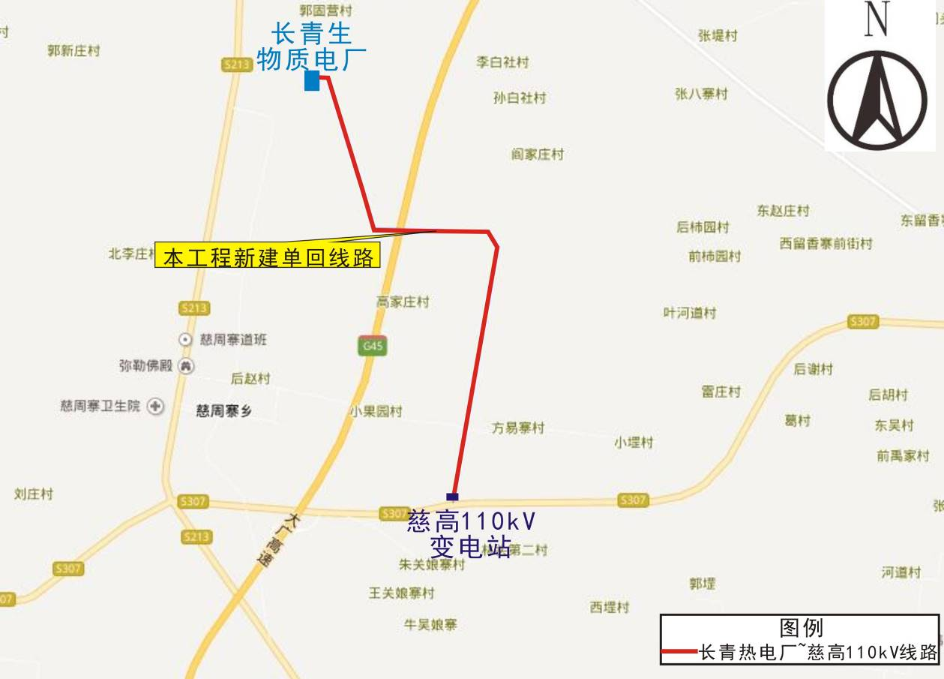
图1-1 项目地理位置示意图
4.1输电线路工程
4.1.1建设规模
线路工程内容详见表1-2。
表1-2输电线路工程内容
线路名称 | 长青热电厂~慈高110kV线路
性质 | 新建
走线方式 | 架空
回路数 | 单回路
排列方式 | 三角排列
线路路径长度 | 5.8km
导线型号 | JL/G1A -300/40型钢芯铝绞线
地线型号 | 1根OPGW-100光缆和1根GJ-80镀锌钢绞线
沿线地形地貌 | 平地100%
途经区域 | 滑县上官镇、慈周寨镇
4.1.2线路路径走向
本期新建线路由长青热电厂向东侧出线，之后采用单回路南架设至高家庄村东北侧，向东转跨越大广高速后向东南转，跨越柳青河后架设至方易寨村西北侧，继续向南架设进入慈高变。新建单回架空线路路径全长5.8km，导线型号为JL/G1A -300/40型钢芯铝绞线。
线路路径走向示意图见图1-2。
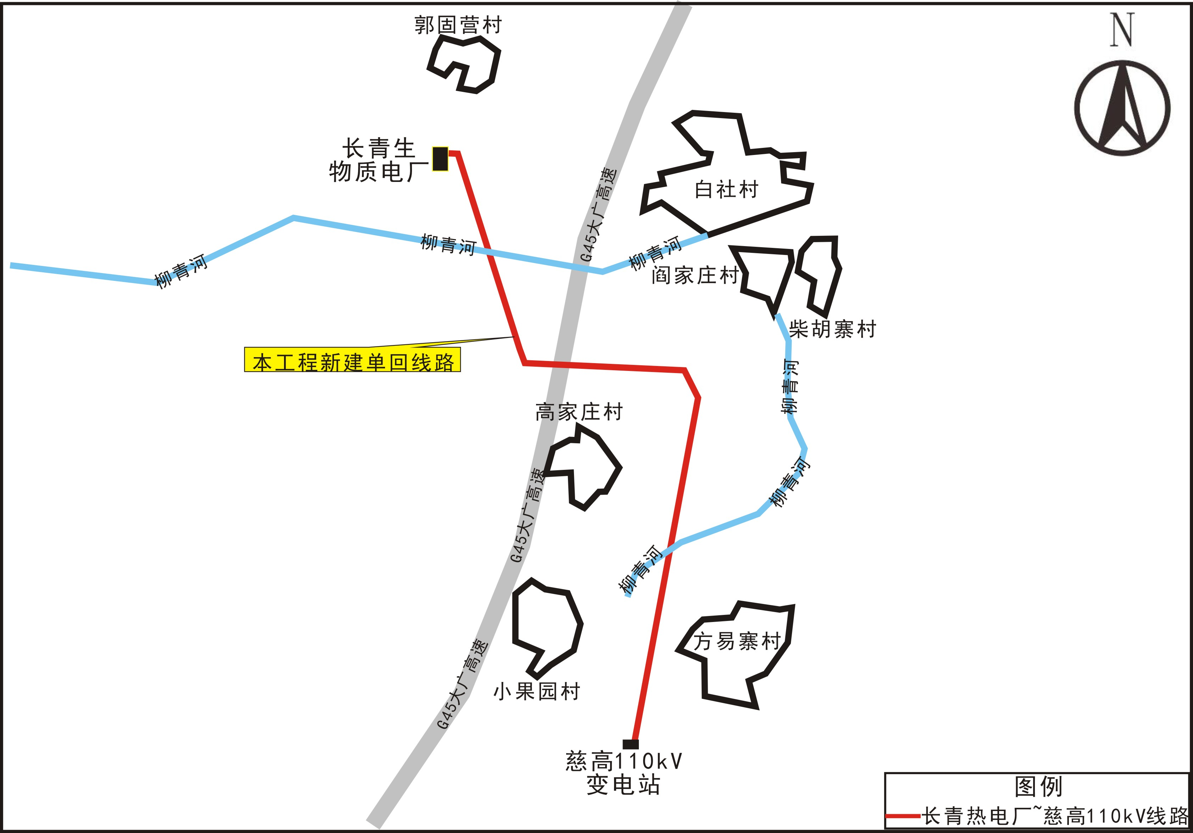
图1-2 线路路径走向示意图
4.2.3线路主要交叉跨越
本工程输电线路主要交叉跨越情况见表1-3。
表1-3输电线路主要交叉跨越情况一览表
序号 | 跨越物名称 | 数量 | 单位 | 备注
1 | 500kV线路 | 1 | 次 | 钻越500kV阳东线Ⅰ、Ⅱ、Ⅲ回1次
2 | 35kV线路 | 2 | 次 | 跨越
3 | 10kV线路 | 12 | 次 | 跨越
4 | 等级公路 | 1 | 次 | 跨越G45大广高速1次
5 | 一般道路 | 12 | 次 | 跨越
6 | 低压、通讯线 | 15 | 次 | 跨越
7 | 河流 | 2 | 次 | 跨越
备注：本工程线路需钻越钻越500kV阳东线Ⅰ、Ⅱ、Ⅲ回1次，根据现场踏勘以及设计单位提供的资料，跨越处周围环境很空旷，均为农田，种植小麦，评价范围内无环境保护目标。钻越500kV阳东线Ⅰ、Ⅱ、Ⅲ回1次被钻越处线路塔基不变，本工程线路钻越位置处的线路对地弧垂能够满足《110kV～750kV架空输电线路设计规范》（GB50545-2010）的钻越要求。
4.1.4导、地线选型
（1）导线
根据可研报告，本工程架空线路导线型号为JL/G1A-300/40钢芯铝绞线，导线物 理特性见表1-4。
表1-4 工程拟采用的导线物理特性一览表
导线型号 |  | JL/G1A-300/40
导线结构：根数/直径（mm） | 钢 | 7/2.66
导线结构：根数/直径（mm） | 铝 | 24/3.99
截面积（mm²） | 钢/铝 | 38.9/300.09
截面积（mm²） | 总截面 | 338.99
铝、钢截面比 |  | 7.8
直径（mm） |  | 23.9
单位质量（kg/km） |  | 1131.0
计算拉断力（N） |  | 75190
（2）地线
根据可研报告，本工程新建线路地线采用1根OPGW-100光缆和1根GJ-80镀锌钢绞线，地线物理特性见表1-5。
表1-5 工程拟采用的地线物理特性一览表
避雷线型号 | OPGW-100（24芯） | GJ-80
截面（mm²） | 100 | 100.88
外径（mm） | 13.2 | 13.0
计算拉断力（kN） | 60 | 61.74
重量（kg/km） | 479 | 474.6

4.1.5杆塔、基础及导线对地距离
（1）杆塔
根据可研报告，本工程新建21基铁塔，采用国网公司通用设计塔型1A3模块。本工程线路拟采用杆塔型号及数量一览见表1-6。
表 1-6 本工程杆塔型号一览表
编号 | 杆塔型号 | 呼称高（m） | 基数
1 | 1A3-ZM1 | 24 | 7
2 | 1A3-ZM3 | 33 | 2
3 | 1A3-ZMK | 42 | 2
4 | 1A3-J1 | 21 | 3
5 | 1A3-J2 | 21 | 2
6 | 1A3-J4 | 21 | 1
7 | 1A3-DJ | 18 | 2
8 | 110DZT | 12 | 2
总计 |  |  | 21
（2）基础
根据本工程所经地区的地质特点，本工程线路全线选用台阶式基础。
（3）导线对地距离
根据《110kV～750kV架空输电线路设计规范》（GB50545-2010）不同地区导线的对地距离取值见表1-7。
表1-7 110kV架空送电线路在不同地区导线的对地距离要求
序号 | 工程 | 最小距离（m） | 备注
1 | 导线对居民区地面 | 7.0 | 最大弧垂
2 | 导线对非居民区地面 | 6.0 | 最大弧垂
3 | 导线与建筑物之间最小垂直距离 | 5.0 | 最大弧垂
4 | 边导线对建筑物之间的最小距离（净空距离） | 4.0 | 最大风偏
5 | 边导线与建筑物之间的最小水平距离 | 2.0 | 最大风偏
6 | 导线与树木之间的垂直距离 | 4.0 | 最大弧垂
7 | 导线与树木之间的净空距离 | 3.5 | 最大风偏
8 | 导线与果树、经济作物及城市街道行道树距离 | 3.0 | 最大弧垂
9 | 导线对公路最小垂直距离 | 7.0 | 最大弧垂
10 | 导线对公路最小水平距离 | 5.0 | 杆塔外缘至路基边缘
11 | 导线对电力线最小垂直距离 | 8.5 | 最大弧垂
12 | 导线对电力线最小水平距离 | 5.0 | 边导线间
4.2 110kV慈高变电站间隔工程

4.2.1项目地理位置
拟建110kV慈高变电站位于滑县慈周寨镇林自头第一村，南距省道307约35m，西距大广高速约1.2km，110kV慈高变于2019年3月25日取得滑县环境保护局的环评批复，批复文号为滑环辐审[2019]2号，目前尚未开工建设。变电站现状规模见表1-8。
4.2.2变电站现状规模
表1-8 110kV慈高变电站现状规模
名称 | 110kV慈高变电站
电压等级 | 110kV
地理位置 | 滑县慈周寨镇
建成投运时间 | 尚未开工建设
现有变压器容量 | 规划容量3×50MVA，一期1×50MVA
主变布置方式 | 主变户外布置、110kV配电装置户外布置
110kV出线回数 | 规划4回，分别至蓝旗变1回，长青生物质电厂1回，T接Ⅱ蓝万线1回，备用1回
出线方式 | 架空出线
4.2.3扩建规模
本期扩建110kV慈高变电站出线间隔1个，间隔扩建工程在拟建变电站站内进行，不新征土地，仅需在站内预留位置安装相应设备及接入导线等。扩建工程不新增劳动定员，不改变站内平面布置。
4.2.4工程扩建后间隔排列情况
110kV慈高变电站尚未开工建设，本期输电线路接入之后的间隔排列情况见图1-3。
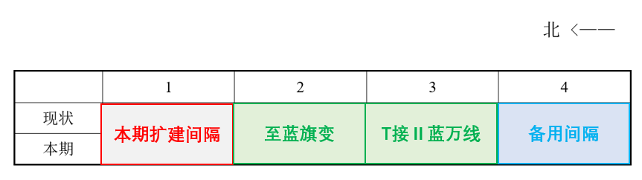
图1-3 110kV慈高变电站110kV出线间隔排列示意图
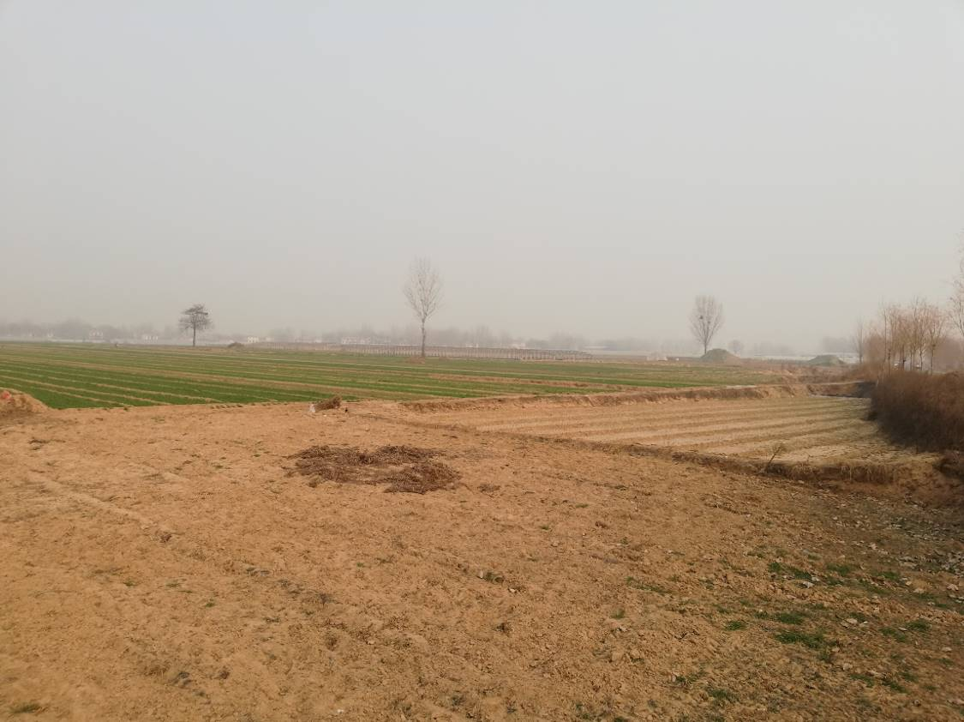
慈高110kV变电站现状
图1-4 110kV慈高变电站现状示意图
5.工程与产业政策及规划的相符性
（1）工程与产业政策符合性
根据国家发展和改革委员会第21号令《产业结构调整指导目录（2011年本）》(2013修正)中内容，本项目为输变电工程，属于鼓励类别第四项电力“电网改造与建设”类项目。
因此，项目建设符合国家产业政策要求。
（2）工程建设与规划符合性
本工程属于《安阳供电区“十三五”电网规划及2025年发展展望》中规划建设的输变电工程，工程建设符合安阳市电网规划要求。
本工程线路全线均位于河南省滑县，目前已取得滑县城乡规划管理局、滑县上官镇及慈周寨镇人民政府等单位原则同意的意见，工程建设符合滑县城乡规划要求。
表1-9 线路路径协议及落实情况
部门 | 协议意见 | 落实情况
慈周寨镇人民政府 | 经请示领导，同意方案二。 | 本工程输电线路在设计期间已推荐方案二的线路路径。
6.环保投资
经估算，本工程动态投资约为972万元，其中环保投资约20万元，占工程总投资的2.05%，工程具体环保投资具体见表1-10。
表1-10 环保措施及投资估算一览表单位：万元
环保措施工程 | 投资估算（万元） | 备注
弃土弃渣清运 | 5 | 施工期生活垃圾清运、塔基开挖土方的处置费
植被恢复费 | 10 | 塔基处及临时占地处绿化植被恢复费及补偿费等
废水防治费用 | 3 | 施工期简易沉淀池的建设费，生活污水处置清运费
废气污染防治费 | 2 | 填土运输车苫布覆盖费用等
合计 | 20 | 环保投资占总投资的1.34%

与本项目有关的原有环境状况及主要环境问题：
与本工程有关的主要环保手续履行情况见表1-10。
表1-10 与本工程有关的主要环保手续履行情况
工程名称 | 环保手续履行情况 | 与本工程关系
110kV慈高变电站 | 2019年3月25由滑县环境保护局出具了《关于国网河南省电力公司安阳供电公司安阳滑县慈高110kV输变电工程环境影响报告表的批复》，批复文号为滑环辐审[2019]2号，目前该工程尚未开工建设。 | 本期扩建1个110kV出线间隔。
长青35MW生物质热电厂 | 2018年9月21由滑县环境保护局出具了《关于滑县长青生物质能源有限公司热电联产项目环境影响报告表的批复》，批复文号为滑环审[2018]66号，目前该工程尚未开工建设。 | 本期新建线路起于长青35MW生物质热电厂110kV升压站
长青35MW生物质热电厂110kV升压站 | 长青35MW生物质热电厂110kV升压站工程的环境影响评价工作现正在进行中。 | 本期新建线路起于长青35MW生物质热电厂110kV升压站
本工程无遗留环保问题。

项目所在地自然环境简况

自然环境简况：

1地形地貌、地质
本工程线路位于平原地区，主要沿绿化带走线，沿线无不良地质现象。本工程所在区域地形地貌见图2-1。
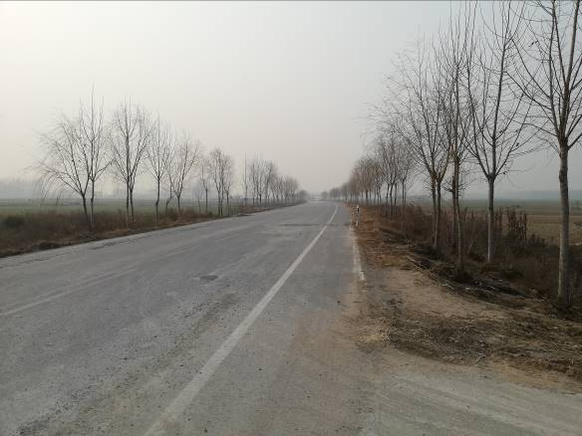 | 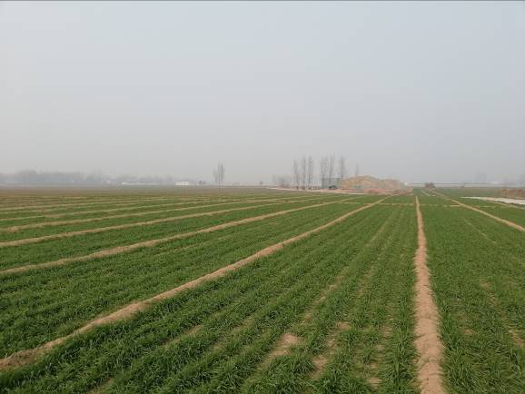
线路沿线地形地貌 | 线路沿线地形地貌
图2-1工程所在区域地形地貌图

2气候
滑县属暖带大陆性季风气候，平均气温13.7℃，平均降水量634.3mm，日照2365.5h，无霜期201d。气候湿润，光照充足，雨热同步，寒暑适中。

3水文
滑县境内河渠较多，分属黄河和海河两个流域。流经滑县的地表水大部分属金堤河水系，为黄河流域，滑县西部及西北部边界地带属卫河水系，为海河流域。
金堤河是滑县主要的排洪、排污河道，也是延津、封丘、长垣、濮阳、范县、台前的排涝河道。金堤河在滑县境内的主要支流有黄庄河、柳青河、瓦岗河、贾公河、柳青河、大宫河等。金堤河流经濮阳县北部纵贯全境后，经范县北部边界、台前县北部，在北张庄入黄河。在滑县境内，金堤河流域面积1659km²，境内长度25.9km。
根据现场踏勘，本工程线路在G45大广高速西侧及方易寨村北侧跨越柳青河，目前河流处河水已干枯。线路跨越处图片见图2-2。
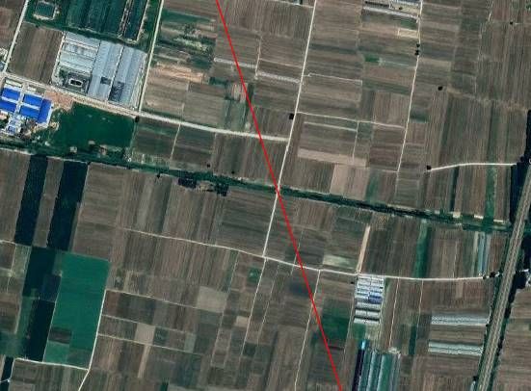 | 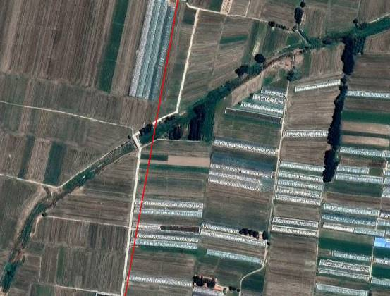
跨越河流处卫星图（G45大广高速西侧） | 跨越河流处卫星图（方易寨村北侧）
图2-2线路跨越河流处卫星图片

4植被及动植物资源
根据现场调查，本工程线路沿线经过的农田区域植被主要以农作物为主，种植作物主要为小麦；沿线经过的道路植被主要为杨树。线路沿线植被情况见图2-2。
本工程周边评价范围内无自然保护区、风景名胜区、森林公园等生态环境敏感区分布，项目评价范围内不涉及珍稀保护动植物。
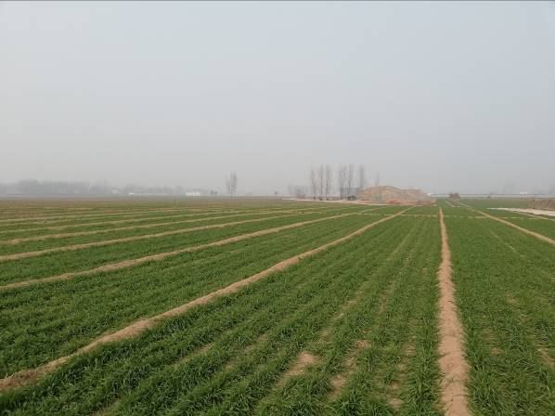 | 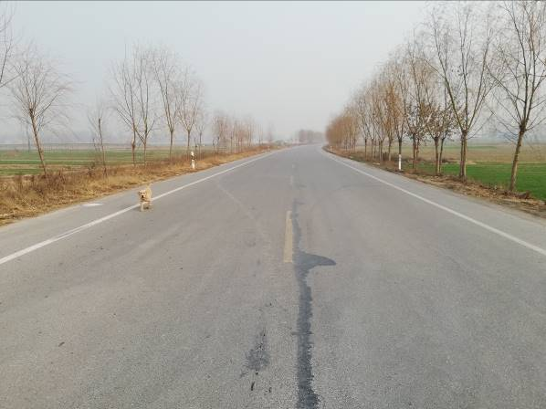
小麦 | 杨树
图2-2 线路沿线植被情况相关照片
社会环境简况：
滑县位于河南省北部，与濮阳、延津、浚县、长垣、封丘、内黄接壤。县城道口镇南距郑州市130公里，北距安阳市70公里，东北距濮阳市53公里，西南距新乡市70公里，西北距鹤壁新市区25公里。滑截至2018年，滑县下辖3街道（道口镇街道，柳青街道，锦和街道）、14镇（白道口镇，留固镇，万古镇，高平镇，上官镇，牛屯镇，王庄镇，老店镇，焦虎镇，慈周寨镇，四间房镇，半坡店镇，赵营镇，八里营镇）、6乡（枣村乡，大寨乡，老爷庙乡，桑村乡，瓦岗寨乡，小铺乡）和滑县新区管委会。常住人口114.1万人。

适用标准及环境保护目标
环  境  质  量  标  准 | 根据现场踏勘，本工程周边环境质量执行标准如下：  （1）工频电磁场  按照《电磁环境控制限值》（GB8702-2014）中公众曝露控制限值规定，居民区工频电场评价标准为4kV/m（架空输电线路下耕地、园地、畜禽饲养地、养殖水面、道路等场所为10kV/m），工频磁场的评价标准为100μT。  （2） 声环境  线路沿线经过乡村区域声环境质量执行《声环境质量标准》（GB3096-2008）1类标准要求；线路沿线位于G45大广高速公路两侧50m±5m区域内声环境质量执行《声环境质量标准》（GB3096-2008）4a类标准要求。  110kV慈高变电站间隔扩建侧声环境质量执行《声环境质量标准》（GB3096-2008）2类标准要求。
污  染  物  排  放  标  准 | 本工程周边噪声排放标准执行标准如下：  施工期噪声执行《建筑施工场界环境噪声排放标准》（GB12523-2011）中的标准限值要求。  110kV慈高变电站间隔扩建侧厂界噪声排放执行《工业企业厂界环境噪声排放标准》（GB12348-2008）2类排放限值。
总量  控制  指标 | 不涉及。
评价  范围 | （1）工频电磁场  输电线路：输电线路边导线地面投影外两侧各30m带状区域范围内。  110kV变电站：变电站间隔扩建侧外30m。  （2）噪声  输电线路：输电线路边导线地面投影外两侧各30m带状区域范围内。  变电站：变电站间隔扩建侧围墙外200m范围内。  （3）生态环境  输电线路：输电线路边导线地面投影外两侧各300m带状区域范围内。  变电站：变电站间隔扩建侧外500m范围内。
评价工作等级 | 1、电磁环境  根据《环境影响评价技术导则 输变电工程》（HJ24-2014），本工程输电线路边导线地面投影外两侧各10m范围内无电磁环境敏感目标分布，电磁环境评价按三级进行评价。  2、声环境  根据《环境影响评价技术导则 声环境》（HJ2.4-2009）中规定的声环境影响评价工作等级，本工程所处的声环境功能区为1类、2类、4类地区。根据导则要求，如建设项目符合两个以上级别的划分原则时，按较高级别评价等级评价，因此，本工程声环境评价等级取最高工作等级二级进行评价。  3．生态影响  根据《环境影响评价技术导则 生态影响》（HJ19-2011）中规定的生态影响评价工作等级，本工程属于一般区域，生态环境评价仅进行简要分析。
主要环境保护目标：
（1）电磁环境及声环境保护目标
经现场踏勘，本工程线路避开了居民区，沿线较为空旷，30m评价范围内无环境保护目标分布。线路沿线环境情况卫星示意图见图3-1。
（2）生态保护目标
工程不涉及自然保护区、风景名胜区、森林公园等生态敏感区。
（3）水环境保护目标
经现场踏勘，本工程线路分两次在G45大广高速西侧、方易寨村北侧跨越柳青河，经查阅《河南省水功能区划》柳青河为V类水体，主要用于周边农田浇灌。本工程拟建线路在跨越柳青河时采用一档跨越方式，不在水体中立塔。

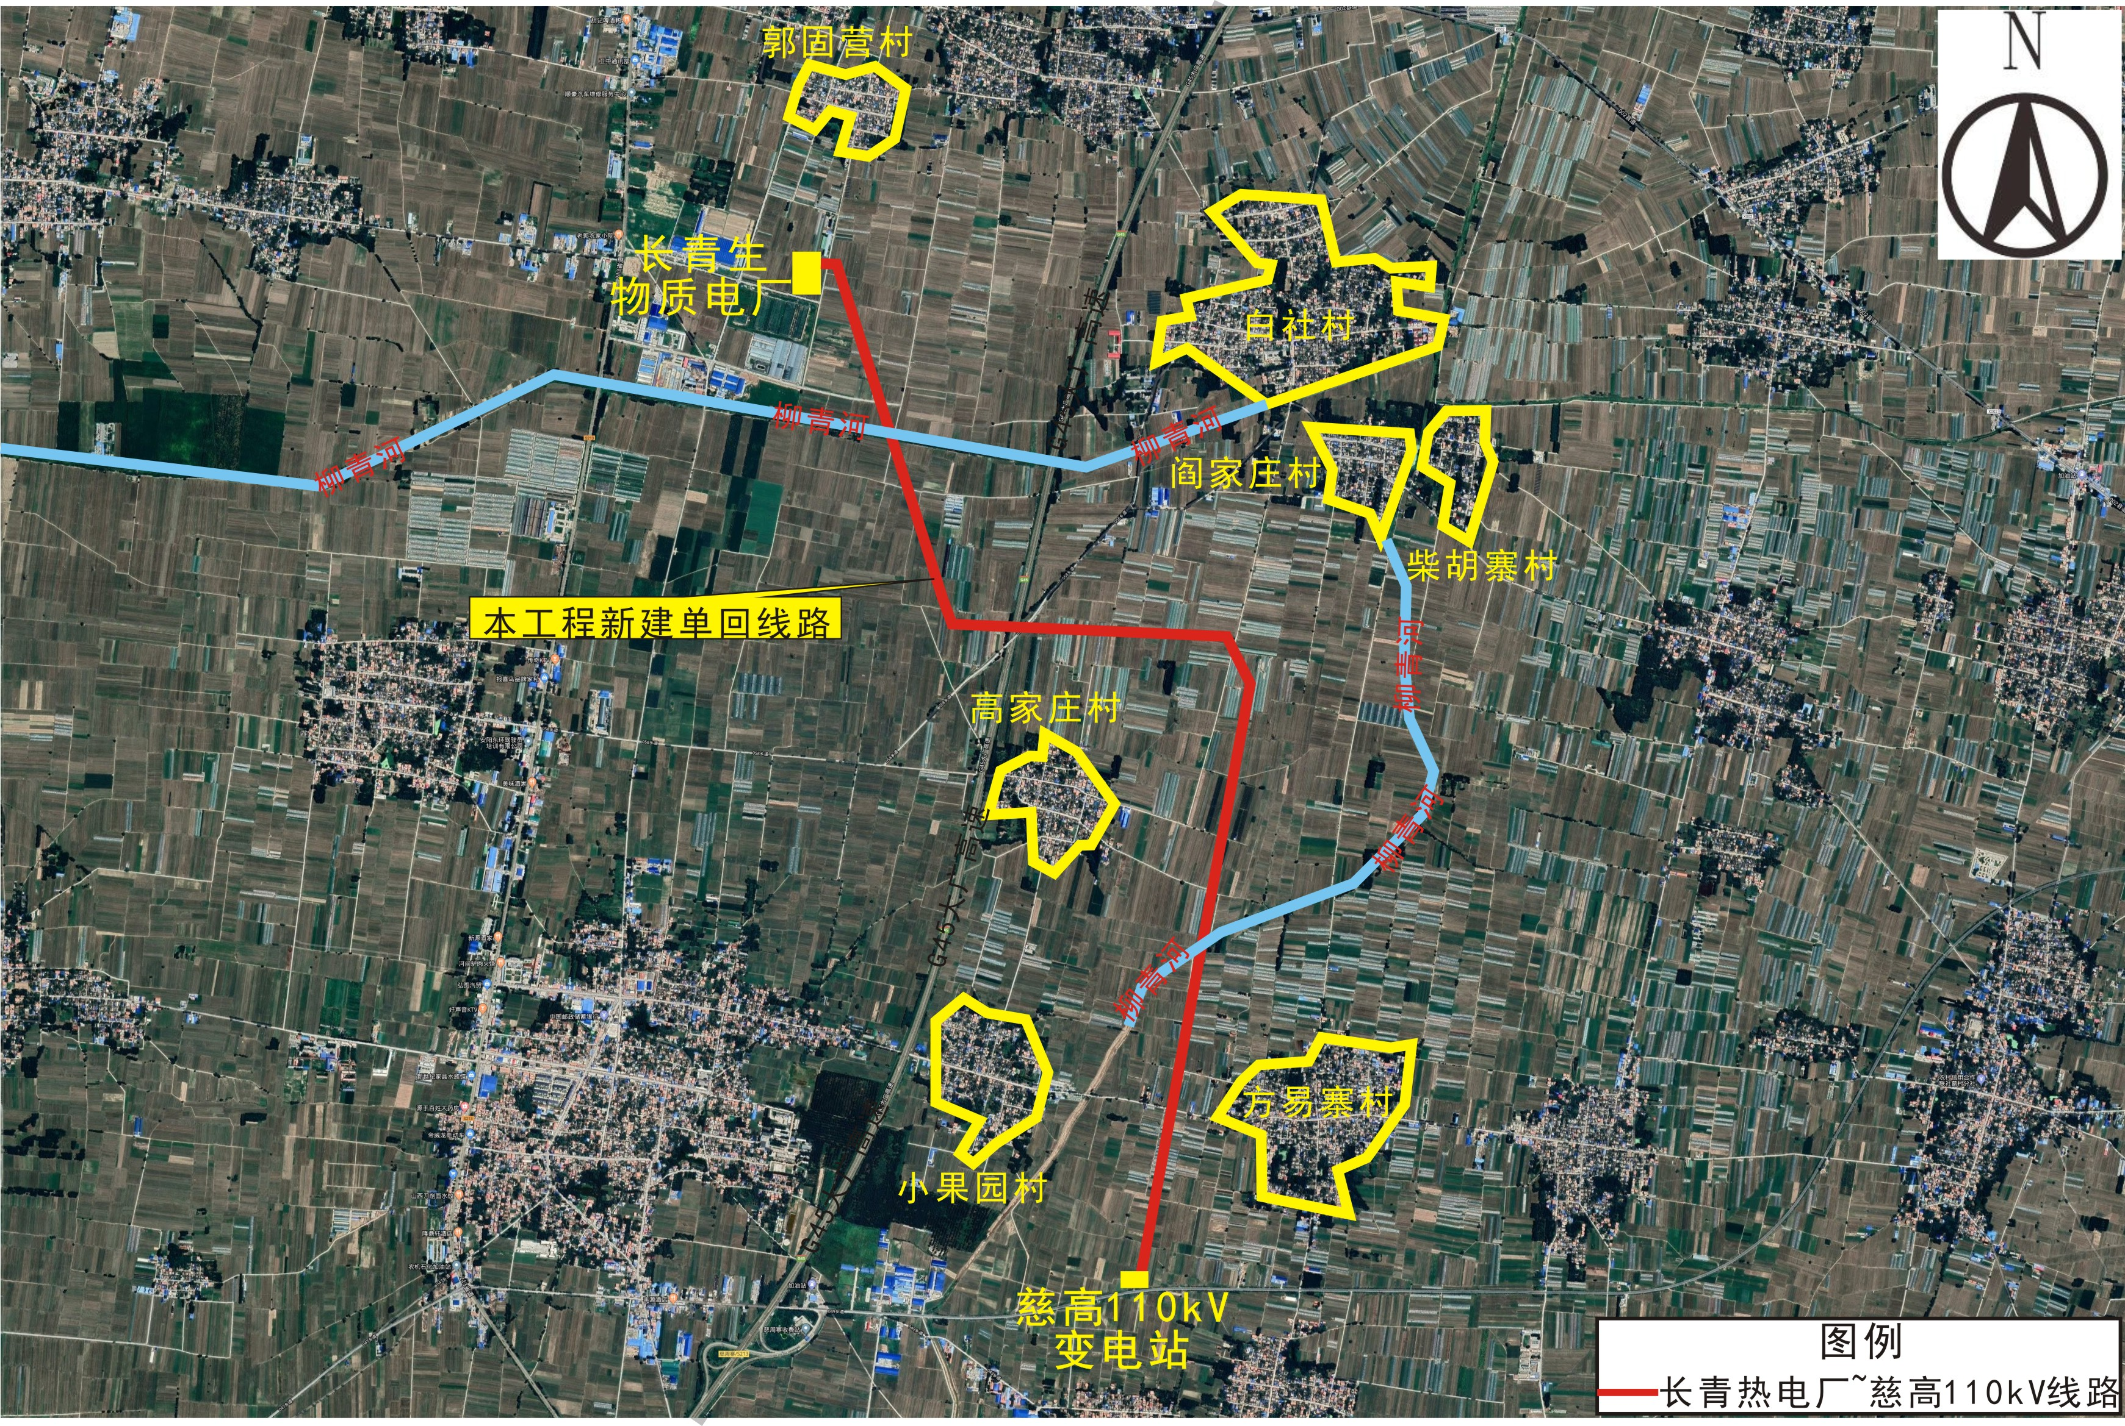
图3-1 本工程线路沿线环境情况卫星示意图

环境质量状况
建设项目所在地区域环境质量状况及主要环境问题：
为了解工程区域声环境、电磁环境现状，湖北君邦环境技术有限责任公司武汉环境检测分公司于2019年1月21日对工程所在区域进行了声环境、电磁环境现状监测，分别监测电磁环境状况及昼、夜间噪声值。

1.电磁环境质量
（1）监测因子
工频电场、工频磁场。
（2）监测方法及规范
《环境影响评价技术导则输变电工程》（HJ24-2014）；
《交流输变电工程电磁环境监测方法（试行）》（HJ681-2013）。
（3）监测频次
工频电场、工频磁场在昼间好天气下监测1次。
（4）监测仪器
监测仪器情况见表4-1。
表4-1监测仪器情况一览表
序号 | 仪器设备名称 | 设备型号 | 校准证书编号 | 校准单位 | 有效期
1 | 电磁场探头和读出装置 | LF-04和SEM600 | XDdj2018-3087 | 中国计量科学研究院 | 2018.07.17~2019.07.16
（5）监测时间及监测条件
监测时间及监测条件见表4-2。
表4-2监测环境条件
日期 | 天气 | 温度（℃） | 相对湿度（RH%） | 风速
2019年1月21日 | 晴 | -6~8℃ | 40RH%~55RH% | ＜3m/s
（6）监测点位
本工程监测点位具体见表4-3，图4-1~图4-2。
表4-3工程监测点位一览表
编号 | 测点名称 |  | 监测点位布置
1 | 线路背景测点 | 长青生物质电厂东南侧 | 拟建线路处距地面高1.5m处的工频电场强度、工频磁感应强度。
2 | 线路背景测点 | G45大广高速东侧 | 拟建线路处距地面高1.5m处的工频电场强度、工频磁感应强度。
3 | 110kV慈高变电站间隔扩建侧附近 |  | 拟建慈高变附近距地面高1.5m处的工频电场强度、工频磁感应强度
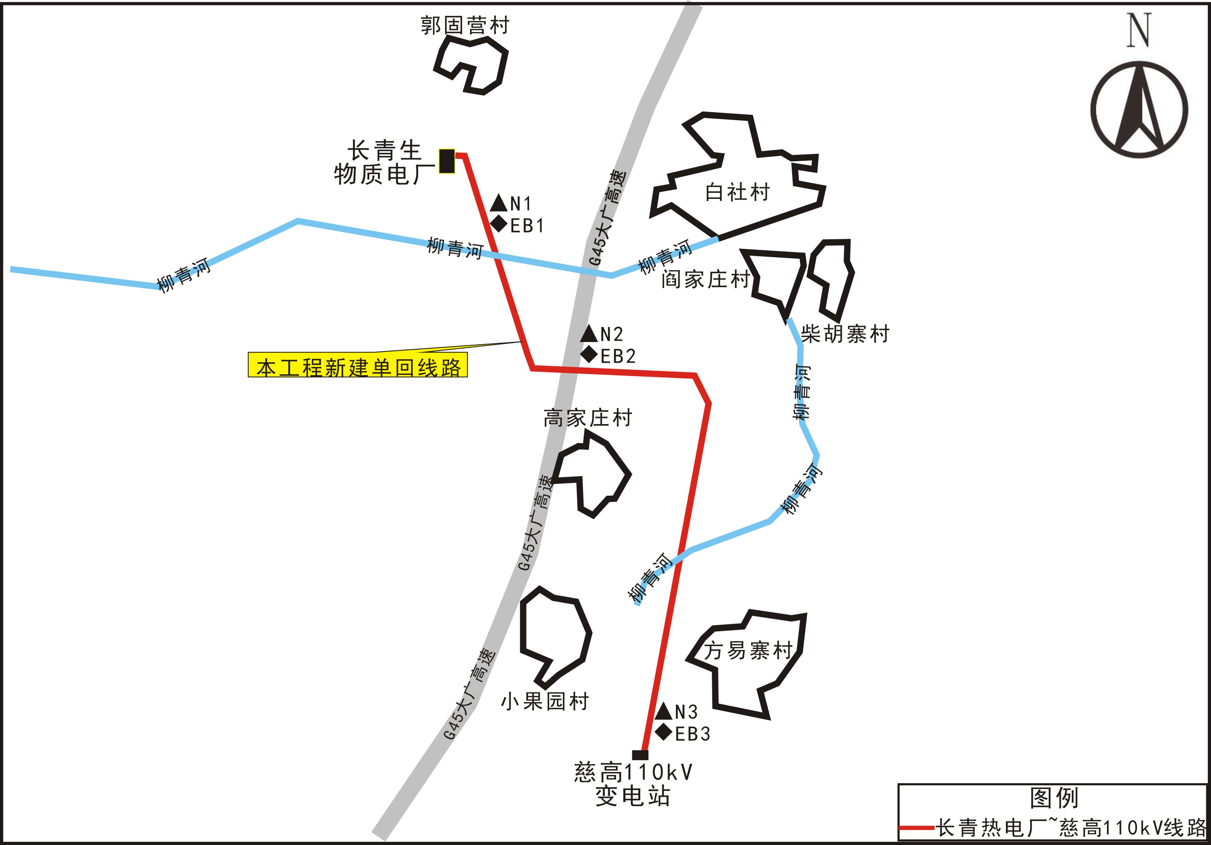
图4-1本工程新建线路沿线监测点位示意图
（7）监测结果及分析
根据监测布点要求，对项目所在区域工频电场、工频磁场进行了监测，监测结果见表4-4。
表4-4工频电场、工频磁场的监测结果
序号 | 监测点位 |  | 1.5m高处工频电场强度(V/m) | 1.5m高处工频磁感应强度(μT)
EB1 | 线路背景测点 | 长青生物质电厂东南侧 | 8.1 | 0.015
EB2 | 线路背景测点 | G45大广高速东侧 | 10.4 | 0.020
EB3 | 110kV慈高变电站间隔扩建侧附近 |  | 6.5 | 0.026
本工程线路背景测点、110kV慈高变电站间隔扩建侧工频电场强度在（6.5～10.4）V/m之间，工频磁感应强度在（0.015~0.026）μT之间，线路背景测点处的工频电场强度、工频磁感应强度均低于《电磁环境控制限值》（GB8702-2014）要求的4kV/m及100μT公众曝露控制限值要求。

2.声环境质量
（1）监测因子
噪声（等效连续A声级）
（2）监测点位
监测点位同工频电场、工频磁场，具体见表4-5。
表4-5工程监测点位一览表
编号 | 测点名称 |  | 监测点位布置
1 | 线路背景测点 | 长青生物质电厂东南侧 | 测量拟建线路下方昼、夜间噪声值
2 | 线路背景测点 | G45大广高速东侧 | 测量拟建线路下方昼、夜间噪声值
3 | 110kV慈高变电站间隔扩建侧附近 |  | 变电站间隔扩建侧附近1m测量昼、夜间噪声值。
（3）监测方法
《声环境质量标准》（GB3096-2008）
（4）监测仪器
监测仪器校准情况见表4-6。
表4-6工程使用监测仪器
序号 | 仪器设备名称 | 设备型号 | 检定证书编号 | 校准单位 | 有效期
1 | 多功能声级计 | AWA6228+ | LSae2018-2398 | 中国计量科学研究院 | 2018.6.1-2019.5.31
（5）监测结果
具体监测结果见表4-7。
表4-7工程所在地环境噪声现状单位：dB(A)
序号 | 监测点位 | 昼间监测值 | 夜间监测值 | 执行标准
N1 | 长青生物质电厂东南侧 | 47.0 | 40.9 | 昼间：55  夜间：45
N2 | G45大广高速东侧50m | 56.4 | 49.8 | 昼间：70  夜间：55
N3 | 110kV慈高变电站间隔扩建侧附近 | 46.5 | 42.9 | 昼间：60  夜间：50
根据表4-7监测数据分析，长青生物质电厂东南侧的昼间噪声监测值为47.0dB（A），夜间噪声监测值为40.9dB（A），声环境质量能够满足《声环境质量标准》（GB3096-2008）1类标准要求；G45大广高速东侧50m 处的昼间噪声监测值为56.4dB（A），夜间噪声监测值为49.8dB（A），声环境质量能够满足《声环境质量标准》（GB3096-2008）4a类标准要求；110kV慈高变电站间隔扩建处的昼间噪声值为46.5dB(A)，夜间噪声监测值为42.9dB(A)，声环境质量满足《声环境质量标准》（GB3096-2008）“2类”标准要求。

建设项目工程分析

工艺流程简述（图示）：
1、施工期
本工程工艺流程及产污环节示意图见图5-1。
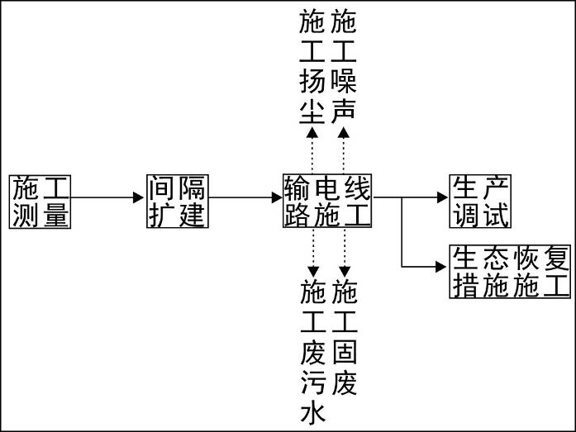
图5-1工程工艺流程及产污环节示意图
2、运行期
本工程运行期工艺流程及产污环节示意图见图5-2。
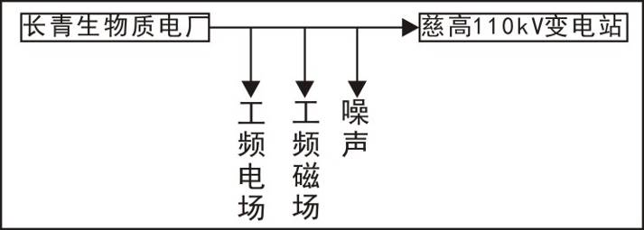
图5-2 运行期工艺流程及产污环节示意图
主要污染工序：
1.施工期
工程施工期各工序产生的环境影响因子如下：
（1）施工噪声：施工机械产生。
（2）施工扬尘：施工开挖、土石方回填、施工现场的清理平整、以及施工车辆行驶产生的二次扬尘和对环境空气质量造成的暂时性的和局部的影响。
（3）施工废污水：施工废水及施工人员的生活污水、施工机械产生的施工废水。
（4）固体废弃物：施工过程中可能产生的弃土弃渣、施工人员产生的生活垃圾等。
（5）生态环境：施工期对生态环境的影响主要为线路建设导致植被破坏及水土流失。施工开挖、平整、土方临时堆放等将造成植被面积减少，对原地貌的扰动、损坏有可能引起水土流失。变电站间隔扩建本期只需安装电气设备及接入导线即可，不涉及土方开挖，对站外生态环境无影响。
2.运行期
（1）电磁环境
高压输电线运行时，由于导线、金属构件等导体内部带有电荷而在周围产生电场，导体上有电流通过而产生磁场，称之为工频电磁场。工频电磁场是一种极低频率的电磁场，也是一种准静态场。表征静电感应的物理量主要有工频电场强度、感应电压和感应电流等。
慈高变电站扩建110kV出线间隔1个，工程内容只是在站内拟建场地上装设相应的电气设备等，不会改变站内的主变、主母线等主要电气设备，间隔内带电装置相对较少。在只考虑变电站的影响时，仅在变电站间隔内增加的电气设备对围墙外的工频电场、工频磁场的增量构成影响较小。
（2）噪声
输电线路噪声主要是由导线、金具及绝缘子的电晕放电产生。在晴朗干燥天气条件下，导线通常在起晕水平以下运行，很少有电晕放电现象，因而产生的噪声不大。
慈高变电站间隔扩建工程不新增噪声源，因此其周围声环境不会发生明显变化。
（3）废水
输电线路运行期无废水产生。
慈高变电站间隔扩建工程运行后不增加运行人员，故不增加生活污水量，即不会改变拟建工程的污水处理及利用方式，不会对周围水环境产生影响。
（4）固体废物
输电线路运行期无固体废弃物产生。
慈高变电站间隔扩建工程运行后不增加运行人员，不增加固体废物排放量，因此不会新增对外环境的影响。
（5）环境风险
本工程为输电线路新建及慈高变电站间隔扩建工程，运行期无环境风险。

项目主要污染物产生及预计排放情况
内容  类型 |  | 排放源  (编号) | 污染物  名称 | 处理前产生浓度  及产生量 | 排放浓度及  排放量
大气污染物 | 施工期 | 土方开挖、材料装卸，运输车辆、施工机械 | 施工扬尘（TSP） | 少量 | 少量
大气污染物 | 运行期 | / | / | / | /
水污染物 | 施工期 | 施工机械设备 | 生产废水 | 少量 | 少量
水污染物 | 施工期 | 施工人员 | 生活污水 | 少量 | 少量
水污染物 | 运行期 | / | / | / | /
固体废物 | 施工期 | 输电线路施工 | 弃土弃渣 | 少量 | 少量
固体废物 | 施工期 | 施工人员 | 生活垃圾 | 少量 | 少量
固体废物 | 运行期 | / | / | / | /
噪声 | 施工期 | 施工机械、运输车辆等 | 等效连续  A声级 | 挖掘机：70～85dB（A）  推土机：70～80dB（A）  起重机：70～85dB（A） | 昼间≤70dB(A)  夜间≤55dB(A)
噪声 | 运行期 | / | / | / | /
电磁 | 运行期 | 慈高变电站间隔扩建侧和输电线路 | 工频电磁场 | / | 工频电场≤4kV/m  工频磁感应强度≤100μT
主要生态影响：
本工程线路新建钢管杆21基。根据可研设计资料，塔基永久占地面积约400m²。
输电线路塔基开挖土石料临时堆放时会造成植被面积的减少，对原地貌的扰动、损坏有可能引起水土流失。
慈高变电站间隔扩建工程位于围墙内预留位置进行，不新征土地，对站外生态环境无影响。

环境影响分析

施工期环境影响简要分析：
1.施工扬尘分析
1.大气环境影响分析
施工期间大气主要污染因子为线路塔基开挖、回填等施工活动产生的二次扬尘以及运输车辆产生的尾气。
110kV慈高变电站间隔扩建工程量较小，本期间隔扩建只需在站内预留位置安装相应的母线、线路开关等设备即可，工程量小，不产生扬尘。
为加强大气污染防治，进一步深入贯彻落实《中共河南省委、河南省人民政府关于打赢大气污染防治攻坚战的意见》、《河南省人民政府关于印发河南省污染防治攻坚战三年行动计划（2018—2020年）的通知》、《河南省2018-2019年秋冬季大气污染综合治理攻坚行动方案的通知》、《河南省2019年大气污染防治攻坚战行动方案》、《关于印发河南省2019年大气污染防治攻坚战实施方案的通知》和《关于印发滑县2019年大气污染防治攻坚战实施方案的通知》（滑环攻坚办〔2019〕55号）的相关要求，结合本工程项目特点，严格落实“八个百分之百”扬尘防治要求，本评价提出以下措施：
①强化工地扬尘污染防治，塔基施工现场周围设置临时围挡等防风措施。
②加强施工机械及运输车辆的维护保养，保持车辆运行状态良好，禁止使用无环保标志的运输车辆。加强对渣土运输车辆的管理，所有运输车辆100%密闭运输，防止车辆运输过程中因漏洒造成扬尘污染。
③施工应采用商品砼或预拌混凝土，减少水泥搅拌产生的扬尘，禁止现场搅拌混凝土和配置砂浆。
④施工中产生的物料堆应采取遮盖、洒水、喷洒覆盖剂或其他防尘措施，施工单位应经常清洗运输车辆，以减少扬尘。对施工现场定时洒水、喷淋，保证100%湿法作业，避免尘土飞扬。
⑤施工期间加强对弃土弃渣、建筑材料等堆放的监督管理，施工过程中开挖产生的土方集中堆放，开挖的土方及时回填，如有多余土方及时清运。
⑥施工单位应根据工程规模，设置相应人数的专职保洁人员，负责工地内及工地围
墙外周边10 米范围内的环境卫生。
⑦施工现场严禁熔融沥青、焚烧塑料、垃圾等各类有毒有害物质和废弃物，不得使用煤、碳、木料等污染严重的燃料。
⑧结合工程项目特点以及施工现场实际情况，单独编制施工扬尘专项控制方案，明确扬尘控制的目标、重点、制度措施以及组织机构和职责等，并将其纳入安全报监资料之中。
通过加强对施工期的管理，在采取以上措施的前提下，项目施工期对周边环境空气的影响不大。
2.水环境影响分析
施工期间的废污水包括施工生产废水和施工人员生活污水。
（1）生活污水
线路施工人员可就近租用民房或工屋，生活污水可利用当地已有的生活污水处理设 施进行处理。
慈高变电站间隔扩建工程只需在站内预留位置安装相应的电气设备即可，工程量 小，施工人员产生的少量生活污水利用站内拟建的生活污水处理设施进行处理。
（2）施工废水
本工程线路塔基施工一般在施工现场采用商品砼或预拌混凝土，减少水泥搅拌产生的扬尘，禁止现场搅拌混凝土和配置砂浆，基本无生产废水产生。
慈高变电站间隔扩建工程只需在站内间隔预留位置安装相应的电气设备即可，工程量小，没有生产废水产生。
（3）跨越水体影响分析
经现场踏勘，在G45大广高速西侧、方易寨村北侧跨越柳青河各一次，柳青河为V类水体主要用于灌溉。在现场踏勘期间，柳青河目前已干枯。为避免后期施工期间对蓄水的柳青河产生影响，本评价对现场施工过程提出以下环保措施：
①线路跨越柳青河时，塔基、施工便道和牵张场的设置应尽量远离水体，严禁在河流旁堆放材料，采取一档跨越。
②在塔基施工过程中加强对含油设施（包含运输车辆、线路施工设备）的管理，避免油类物质进入水体。
③严禁在水体中清洗含油机械，应加强对施工机械的维护管理工作，防止发生施工设备漏油现象。
④杜绝在施工时随意倾倒废弃物、排放施工废水至水体中。
通过加强对施工期的管理，在采取以上措施的前提下，项目施工期对周边的水环境影响不大。
通过加强对施工期的管理，在采取以上措施的前提下，项目施工期对周边的水环境影响不大。
3.声环境影响分析
（1）架空线路
施工噪声主要是塔基开挖时各种机械设备产生。输电线路单个塔基施工时间较为短 暂，线路施工产生的噪声是暂时性的，工程结束时影响随之消除。
（2）扩建间隔
慈高变电站间隔扩建工程只需在站内间隔预留位置安装相应的电气设备即可，工程量小，对周围声环境基本无影响。
4.固废环境影响分析
施工期间所产生的固体废物主要为施工人员产生的生活垃圾，变电站间隔扩建工程、线路塔基开挖产生的施工弃土弃渣等。
为进一步减少施工固废对周围环境的影响，本评价提出以下措施：
①施工人员产生的生活垃圾集中收集统一清运至地方环卫部门指定的位置。
②线路塔基开挖产生的土方大部分用于回填，少量弃土（塔基处表层土）于低洼处压实堆放。
5.生态影响分析
本工程施工期对生态环境的影响主要表现在塔基开挖等施工活动对土地的占用、扰动、植被的破坏。
（1）土地占用
本工程施工期对生态环境的影响主要表现在施工开挖和施工活动对土地的占用、扰动以及植被破坏。
慈高变电站间隔扩建工程在站内进行，不新征土地。
本工程输电线路共新建钢管杆21基，塔基永久占地面积约为400m²。输电线路距离较短，且具有点状间隔式线性特点，单塔开挖量小，施工时间短，对土地的扰动较小。
此外，本工程线路牵引场、张力场、施工临时占地、施工临时道路等需要临时占用土地。为减少工程临时占地对生态环境的影响，针对本工程项目特点，本评价提出以下措施：
①施工便道尽量利用已有道路，减少临时道路占地；
②工程杆塔、导线等施工材料和牵张场等临时占地应选择现有空地，以减少植被破坏；
③对于临时占地所破坏的植被，施工完毕后应及时进行植被恢复。
（2）植被破坏
慈高变电站间隔扩建工程在拟建变电站站内进行，不会破坏站外植被。
本工程架空线路占地主要为农田，工程永久占地为杆塔塔基占地，受影响的植被主要为农田栽种的农作物及绿化植被。线路工程因单个塔基占地面积小，对植被的破坏也较少；临时占地对植被的破坏主要为施工人员对农田作物和绿化植被的踩踏，但由于线路工程量小，故临时占地对植被的破坏是短暂的，在施工结束后及时进行植被恢复的情况下对农田植被及绿化植被影响较小。
为减少工程占地对生态环境和当地农业的影响，针对本工程项目特点，本评价提出以下措施：
①施工期间尽量控制塔基开挖量，施工料场及牵张场尽量选择周边已有空地，施工材料运输尽量利用已有的道路，减少施工占地；
②塔基施工开挖时应分层开挖，分层堆放，施工结束后按原土层顺序分层回填，以利于后期植被恢复；
③塔基施工结束后尽快清理施工场地，并对施工扰动区域进行复耕或植被恢复；
④施工期间加强管理，妥善处理施工过程产生的垃圾，防止乱堆乱弃影响周边环境；
⑤对塔基定位进行优化，避免塔基位于农田中央，尽量使塔基落于田地边角，减少对农田的占用。

营运期环境影响分析：
1.电磁环境影响分析
根据《环境影响评价技术导则 输变电工程》（HJ24-2014）本工程输电线路评价等级为三级，电磁环境影响采用模式预测来分析、预测和评价输电线路投运后产生的电磁环境影响。本工程按照导则要求对电磁环境影响进行了专题评价，在此仅作结论性分析。
1.1架空线路
（1）非居民区预测结果
本工程110kV线路在采用1A3-ZM1型塔、JL/G1A-300/40型导线、下相线对地高度为6m时，地面1.5m高处的工频电场强度最大值为2.208 kV/m（最大值出现在距线路中心地面垂直投影水平距离4m处），工频磁感应强度最大值为26.514μT（最大值出现在线路中心地面垂直投影处），满足架空输电线路线下耕地、园地、牧草地、畜禽饲养地、养殖水面、道路等场所处10kV/m和100μT的限值要求。
（2）居民区预测结果
下相线对地高度为7m时，地面1.5m高处的工频电场强度最大值为1.658kV/m（最大值出现在距线路中心地面垂直投影水平距离4m处），工频磁感应强度最大值为20.071μT（最大值出现在线路中心地面垂直投影处），输电线路运行产生的工频电磁场强度均分别小于4kV/m、100μT的公众曝露控制限值要求。
预测结果表明，本工程线路相线对地高度为6m和7m时，线路经过非居民区和居民区时的工频电场强度和工频磁感应强度均能满足《电磁环境控制限值》（GB8702-2014）中标准限值要求。
1.2扩建间隔
110kV慈高变本期扩建1个110kV出线间隔，工程内容只是在站内拟建场地上装设相应的电气设备等，不会改变站内的主变、主母线等主要电气设备，间隔内带电装置相对较少。在只考虑变电站的影响时，仅在变电站间隔内增加的电气设备对围墙外的工频电场、工频磁场的增量构成影响较小。目前110kV慈高变电站尚未开工建设，根据《安阳滑县慈高110kV输变电工程环境影响报告表》中的结论可知，110kV慈高变电站建成投运后厂界四周电磁环境均能满足工频电场4kV/m，工频磁场100μT的限值要求。故本期扩建完成后，扩建间隔处围墙外电磁环境能够满足工频电场4kV/m，工频磁场100μT的限值要求。
2.声环境影响分析
2.1架空线路
110kV线路正常运行时基本无噪声，仅在下雨或大雾时会产生连续性电磁性噪声，但其噪声以中低频为主，其源强较小，可以忽略不计，对环境背景噪声影响不大。根据以往监测资料分析，输电线路正式运行后，在晴好天气情况下人耳在110kV线路下听不出输电线路的运行噪声，线路运行噪声贡献值很小，环境噪声基本与背景噪声相同。
2.2扩建间隔
对于慈高变而言，其噪声源主要为变压器。本期仅为间隔扩建工程，不增加新的噪声源，即扩建工程对厂界噪声不构成贡献值，因此，慈高变电站间隔扩建后西侧厂界噪声仍可满足《工业企业厂界环境噪声排放标准》（GB12348-2008）2类排放限值要求。
3.地表水环境影响分析
输电线路运行期间无废水产生。
慈高变间隔扩建运行后不增加运行人员，故不增加生活污水量，即不会改变拟建工程的污水处理及利用方式，不会对周围水环境产生影响。
4.固体废物影响分析
输电线路运行期间无固体废物产生。
慈高变电站间隔扩建工程运行后不增加运行人员，不增加固体废物排放量，因此不会新增对外环境的影响。
5.环境风险分析
本工程为输电线路新建及变电站间隔扩建工程，运行期无环境风险。

建设项目拟采取的防治措施及预期治理效果
内容  类型 |  | 排放源  (编号) | 污染物  名称 | 防治措施 | 防治效果
大气污染物 | 施工期 | 土方开挖、材料装卸，运输车辆、施工机械 | 施工扬尘（TSP） | ①强化工地扬尘污染防治，塔基施工现场周围设置临时围挡等防风措施。  ②加强施工机械及运输车辆的维护保养，保持车辆运行状态良好，禁止使用无环保标志的运输车辆。加强对渣土运输车辆的管理，所有运输车辆100%密闭运输，防止车辆运输过程中因漏洒造成扬尘污染。  ③施工应采用商品砼或预拌混凝土，减少水泥搅拌产生的扬尘，禁止现场搅拌混凝土和配置砂浆。  ④施工中产生的物料堆应采取遮盖、洒水、喷洒覆盖剂或其他防尘措施，施工单位应经常清洗运输车辆，以减少扬尘。对施工现场定时洒水、喷淋，保证100%湿法作业，避免尘土飞扬。  ⑤施工期间加强对弃土弃渣、建筑材料等堆放的监督管理，施工过程中开挖产生的土方集中堆放，开挖的土方及时回填，如有多余土方及时清运。  ⑥施工单位应根据工程规模，设置相应人数的专职保洁人员，负责工地内及工地围墙外周边10 米范围内的环境卫生。  ⑦施工现场严禁熔融沥青、焚烧塑料、垃圾等各类有毒有害物质和废弃物，不得使用煤、碳、木料等污染严重的燃料。  ⑧结合工程项目特点以及施工现场实际情况，单独编制施工扬尘专项控制方案，明确扬尘控制的目标、重点、制度措施以及组织机构和职责等，并将其纳入安全报监资料之中。 | 有效抑制扬尘产生。
水污染物 | 施工期 | 施工人员 | 生活污水 | ①线路施工人员可就近租用民房或工屋，生活污水可利用当地已有的生活污水处理设施进行处理。  ②慈高变电站间隔扩建工程只需在站内预留位置安装相应的电气设备即可，工程量小，施工人员产生的少量生活污水利用站内拟建的生活污水处理设施进行处理。 | 对工程周边水体水质没有影响。
固体废物 | 施工期 | 施工人员 | 生产垃圾 | 施工人员产生的生活垃圾集中收集统一清运至地方环卫部门指定的位置。 | 对周围环境影响较小。
固体废物 | 施工期 | 输电线路施工 | 弃土弃渣 | 线路塔基开挖产生的土方尽量就近回填处理，如有多余弃土弃渣应及时清运。 | 对周围环境影响较小。
声环境 | 施工期 | 施工机械 | 等效连续A声级 | 线路施工时应采用低噪声源强的施工机械，并避开午休时间进行施工。 | 对周围环境影响较小。
电磁环境 | 前期 | 输电线路 | 电磁环境 | ①对高压一次设备采用均压措施；控制导体和电气设备安全距离，设置防雷接地保护装置等，同时在变电站设备定货时，要求导线、母线、均压环、管母线终端球和其它金具等提高加工工艺，防止尖端放电和起电晕；控制配电构架高度、对地和相间距离，控制设备间连线离地面的最低高度，确保地面工频电场强度水平符合标准。  ②对于输电线路，严格按照《110kV～750kV架空输电线路设计规范》（GB50545-2010）选择相导线排列形式，导线、金具及绝缘子等电气设备、设施，提高加工工艺，防止尖端放电和起电晕；此外，输电线路经过不同地区时亦严格按照上述规定设计导线对地距离、交叉跨越距离。  ③输电线路经非居民区、居民区走线时，下相线导线对地最低距离分别不小于6m、7m。 | 满足公众曝露控制限值要求。
其他 |  | ①建设单位和负责运行的单位在管理机构内配备专职和兼职人员，负责环境保护管理工作；  ②工程投产后，建设单位应委托有资质的单位对工程周边电磁及声环境保护目标进行监测。
生态保护措施及预期效果：
1、生态保护措施
（1）施工便道尽量利用已有道路，减少临时道路占地。
（2）工程杆塔、导线等施工材料和牵张场等临时占地应选择现有空地，以减少植被破坏。
（3）对于临时占地所破坏的植被，施工完毕后应及时进行植被恢复。
（4）施工期间尽量控制塔基开挖量，施工料场及牵张场尽量选择周边已有空地，施工材料运输尽量利用已有的道路，减少施工占地。
（5）塔基施工开挖时应分层开挖，分层堆放，施工结束后按原土层顺序分层回填，以利于后期植被恢复。
（6）塔基施工结束后尽快清理施工场地，并对施工扰动区域进行复耕或植被恢复。
（7）施工期间加强管理，妥善处理施工过程产生的垃圾，防止乱堆乱弃影响周边环境。
（8）塔对塔基定位进行优化，避免塔基位于农田中央，尽量使塔基落于田地边角，减少对农田的占用。
2、预期效果
通过采取以上生态保护措施，可最大限度的保护好工程区域的生态环境。
1.竣工环境保护验收
按照国务院令第682号《国务院关于修改〈建设项目环境保护管理条例〉的决定》以及《河南省环境保护厅办公室关于规范建设项目竣工环境保护验收有关事项的通知》（豫环办[2018]95号）要求，本项目工程竣工后，建设单位应当按照国务院环境保护行政主管部门规定的标准和程序，对配套建设的环境保护设施进行验收，编制验收报告。其配套建设的环境保护设施经验收合格，方可投入生产或者使用。
竣工环境保护验收相关内容见表8-1。
表8-1工程竣工环境保护验收内容一览表
序号 | 验收对象 | 验收内容
1 | 相关资料、手续 | 项目是否经核准，环评批复文件是否齐备，项目是否具备开工条件，环境保护档案是否齐全。
2 | 实际工程内容及方案设计情况 | 核查实际工程内容及方案设计变更情况，以及由此造成的环境影响变化情况。
3 | 环境敏感区基本情况 | 核查环境敏感区基本情况及变更情况。
4 | 环保相关评价制度及规章制度 | 核查环境影响评价制度及其他环境保护规章制度执行情况。
 | 杆塔架设高度是否满足要求 | 根据电磁环境监测结果及环评报告要求，验证线路对地高度是否符合要求。
5 | 电磁环境 | 线路沿线及变电站扩建间隔侧的工频电场限值为4kV/m（架空输电线路下耕地、园地、畜禽饲养地、养殖水面、道路等场所限值为10kV/m），工频磁感应强度限值为100μT。
6 | 水环境 | 施工期生产废水是否回用，施工期生活污水按照环评要求落实，有无乱排现象。
7 | 声环境 | 线路沿线的声环境质量满足《声环境质量标准》（GB12348-2008）中相应的标准限值要求。间隔扩建侧厂界噪声满足《工业企业厂界环境噪声排放标准》（GB12348-2008）2类排放限值要求。施工期间文明施工，有无夜间扰民现象，施工车辆经过居民区时是否采取减速禁鸣措施。
8 | 固体废物 | 施工期的生活垃圾有无乱丢乱弃现象，塔基开挖的土方是否回填。
9 | 生态环境保护措施 | 是否落实表土防护、破坏区域植被恢复、施工过程中垃圾妥善处理、跨越林木植被是否采取高塔跨越等生态保护措施。
10 | 公众意见收集与反馈情况 | 工程施工期和运行期实际存在的及公众反映的环境问题是否得以解决。
2.环境管理与监测计划
本工程的建设将会对工程区域自然环境、社会环境造成一定的影响。施工期和运行期应加强环境管理，执行环境管理和监测计划，掌握项目工程建设前后、运行前后实际产生的环境影响变化情况，确保各项环保防治措施的有效落实，并根据管理、监测中发现的信息及时解决相关问题，尽可能降低、减少工程建设及工程运行对环境带来的负面影响，力争做到经济、社会、环境效益的统一和可持续发展。
2.1施工期的环境管理和监督
鉴于施工期环境管理工作的重要性，根据国家有关要求，施工期的环境管理工作依据相关要求进行。
2.2运行期的环境管理和监督
根据项目所在区域的环境特点，必须在运行主管单位分设环境管理部门，配备相应专业的管理人员。
环境管理部门的职能为：
（1）制定和实施各项环境监督管理计划；
（2）建立电磁环境影响监测现状数据档案，并定期报当地环境保护行政主管部门备案；
（3）检查各治理设施运行情况，及时处理出现的问题，保证治理设施的正常运行；
（4）不定期的巡查线路各段，特别是环境保护对象，保护生态环境不被破坏，保证生态保护与工程运行相协调；
（5）协调配合上级环保主管部门所进行的环境调查工作。
2.3环境监测计划
根据项目的环境影响和环境管理要求，制定了环境监测计划，其主要是：测试、收集环境状况基本资料；整理、统计分析监测结果上报本工程所在地环境保护行政主管部门。电磁、声环境影响监测工作可委托相关有资质的单位完成。
本工程为输电线路工程，故本次环境监测计划主要针对输电线路进行布置。
（1）电磁环境影响监测
①监测点位布置：根据线路架设方式在线路沿线设置衰减监测断面。
②监测项目：工频电场、工频磁场。
③竣工验收：竣工环保验收调查期间进行监测。
④监测频次：昼间监测一次。
（2）噪声监测
①监测点位布置：线路沿线背景点处设置监测点位。
②监测项目：等效连续A声级。
③监测时间：竣工环保验收期间进行监测。
④监测频次：昼夜间各监测一次。

结论
1.工程概况
安阳滑县长青35MW生物质发电110kV送出工程具体建设内容如下：
①长青热电厂~慈高110kV线路：线路起于拟建的长青热电厂，止于在建的110kV慈高变，新建单回架空线路路径全长5.8km，导线型号为JL/G1A -300/40型钢芯铝绞线。
②110kV慈高变电站间隔扩建工程：110kV慈高变本期扩建1个110kV出线间隔，扩建工程在站内预留位置进行，不新征土地。
2.工程与产业政策和规划的符合性
（1）工程与产业政策符合性
根据国家发展和改革委员会第21号令《产业结构调整指导目录（2011年本）》(2013修正)中内容，本项目为输变电工程，属于鼓励类别第四项电力“电网改造与建设”类项目。
因此，项目建设符合国家产业政策要求。
（2）工程建设与规划符合性
本工程属于《安阳供电区“十三五”电网规划及2025年发展展望》中规划建设的输变电工程，工程建设符合安阳市电网规划要求。
本工程线路全线均位于河南省滑县，目前已取得滑县城乡规划管理局、滑县上官镇及慈周寨镇人民政府等单位原则同意的意见，工程建设符合滑县城乡规划要求。
3.环境质量现状分析结论
3.1噪声
长青生物质电厂东南侧的昼间噪声监测值为47.0dB（A），夜间噪声监测值为40.9dB（A），声环境质量能够满足《声环境质量标准》（GB3096-2008）1类标准要求；G45大广高速东侧50m 处的昼间噪声监测值为56.4dB（A），夜间噪声监测值为49.8dB（A），声环境质量能够满足《声环境质量标准》（GB3096-2008）4a类标准要求；110kV慈高变电站间隔扩建处的昼间噪声值为46.5dB(A)，夜间噪声监测值为42.9dB(A)，声环境质量均满足《声环境质量标准》（GB3096-2008）“2类”标准要求。
3.2工频电场强度、工频磁感应强度
本工程线路背景测点、110kV慈高变电站间隔扩建侧工频电场强度在（6.5～10.4）V/m之间，工频磁感应强度在（0.015~0.026）μT之间，线路背景测点处的工频电场强度、工频磁感应强度均低于《电磁环境控制限值》（GB8702-2014）要求的4kV/m及100μT公众曝露控制限值要求。
4.工程环境影响及污染物达标排放分析结论
4.1工频电场强度、工频磁感应强度
4.1.1输电线路
4.1.1.1模式预测
（1）非居民区预测结果
本工程110kV线路在采用1A3-ZM1型塔、JL/G1A-300/40型导线、下相线对地高度为6m时，地面1.5m高处的工频电场强度最大值为2.208 kV/m（最大值出现在距线路中心地面垂直投影水平距离4m处），工频磁感应强度最大值为26.514μT（最大值出现在线路中心地面垂直投影处），满足架空输电线路线下耕地、园地、牧草地、畜禽饲养地、养殖水面、道路等场所处10kV/m和100μT的限值要求。
（2）居民区预测结果
下相线对地高度为7m时，地面1.5m高处的工频电场强度最大值为1.658kV/m（最大值出现在距线路中心地面垂直投影水平距离4m处），工频磁感应强度最大值为20.071μT（最大值出现在线路中心地面垂直投影处），输电线路运行产生的工频电磁场强度均分别小于4kV/m、100μT的公众曝露控制限值要求。
预测结果表明，本工程线路相线对地高度为6m和7m时，线路经过非居民区和居民区时的工频电场强度和工频磁感应强度均能满足《电磁环境控制限值》（GB8702-2014）中标准限值要求。
4.1.2扩建间隔
110kV慈高变本期扩建1个110kV出线间隔，工程内容只是在站内拟建场地上装设相应的电气设备等，不会改变站内的主变、主母线等主要电气设备，间隔内带电装置相对较少。在只考虑变电站的影响时，仅在变电站间隔内增加的电气设备对围墙外的工频电场、工频磁场的增量构成影响较小。目前110kV慈高变电站尚未开工建设，根据《安阳滑县慈高110kV输变电工程环境影响报告表》中的结论可知，110kV慈高变电站建成投运后厂界四周电磁环境均能满足工频电场4kV/m，工频磁场100μT的限值要求。故本期扩建完成后，扩建间隔处围墙外电磁环境能够满足工频电场4kV/m，工频磁场100μT的限值要求。
4.2噪声
（1）架空线路
110kV线路正常运行时基本无噪声，仅在下雨或大雾时会产生连续性电磁性噪声，但其噪声以中低频为主，其源强较小，可以忽略不计，对环境背景噪声影响不大。根据以往监测资料分析，输电线路正式运行后，在晴好天气情况下人耳在110kV线路下听不出输电线路的运行噪声，线路运行噪声贡献值很小，环境噪声基本与背景噪声相同。
（2）扩建间隔
110kV慈高变电站间隔扩建完成后西侧厂界噪声仍可满足《工业企业厂界环境噪声排放标准》（GB12348-2008）2类排放限值要求。
4.3废水
输电线路运行期间无废水产生。
慈高变间隔扩建运行后不增加运行人员，故不增加生活污水量，即不会改变原有工程的污水处理及利用方式，不会对周围水环境产生影响。
4.4大气
本工程运行期间无大气污染物排放。
4.5固体废物
输电线路运行期间无固体废物产生。
慈高变间隔扩建运行后不增加运行人员，不增加固体废物排放量，因此不会新增对外环境的影响。
4.6环境风险
本工程为输电线路新建及变电站间隔扩建工程，运行期无环境风险。
5.环境保护措施及投资估算
本工程拟采取的环境保护措施见第八章节。
本工程总投资约为972万元，其中环保投资约30万元，占工程总投资的1.34%。
6.本工程对环境的影响及建设的可行性结论
安阳滑县长青35MW生物质发电110kV送出工程的建设符合产业政策、符合城市规划、符合电网规划。工程在切实落实工程可研报告及本评价提出的污染防治措施前提下，污染物能够达标排放，工程对周围环境的影响可控制在国家标准允许的范围内。本评价认为，该工程从环境影响的角度是可行的。

专题
电磁环境专题评价

附件
附件1环评委托函
附件2路径相关协议
附件3相关工程环保手续
附件4国网河南省电力公司关于长青安阳滑县生物质35兆瓦热电联产项目接入系统方案评审的意见
附件5本工程监测报告
附件6技术审查意见

附图
附图1 安阳滑县长青35MW生物质发电110kV送出工程线路路径及监测点位示意图

附表
建设项目环评审批基础信息表

